EJERCICIO PRÁCTICO: "Aprendiendo Prompts "
PARTE 1 LA BASE
Un prompt es como dar instrucciones a un ayudante
- Entre más específico, mejor el resultado
- Se puede pedir: código, explicaciones, refactorizar, documentar

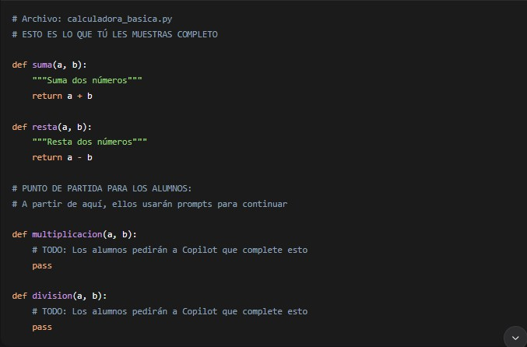
Respuesta:

Prompt que utilizaria para la multiplicacion seria algo asi, completame la funcion multiplicacion (a,b) para que multiplique ambos numero y devuelva el resultado y quedaria algo como esto:

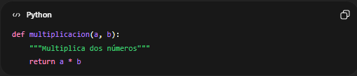

El prompt para la division seria casi igual solo añadiremos que no se pueda dividir entre 0 ej: Completame la funcion division (A,B) para que divida ambos numero y devuelva el resultado. Pero aqui añadiremos si B es 0 lanza un valueError con el mensaje “no se puede dividir por cero” y quedaria algo como esto:

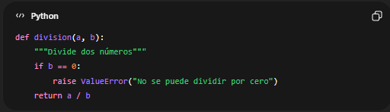
PARTE 2: EJERCICIOS PRÁCTICOS
⬛|, ¯–− HOJA DE TRABAJO

EJERCICIO 1: Generar una función con prompt Instrucción: Copia este prompt exactamente:
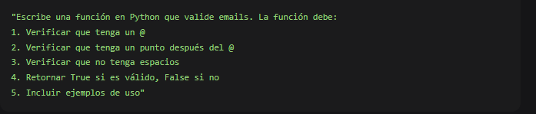

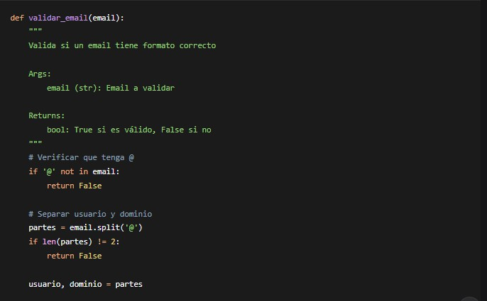
Resultado esperado que generará:
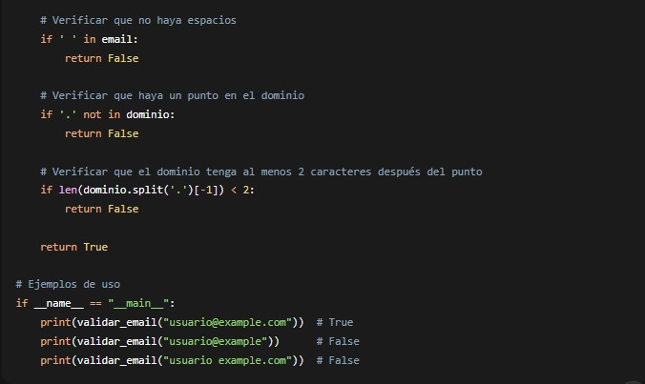

Respuesta: Esto es lo que me ha dado
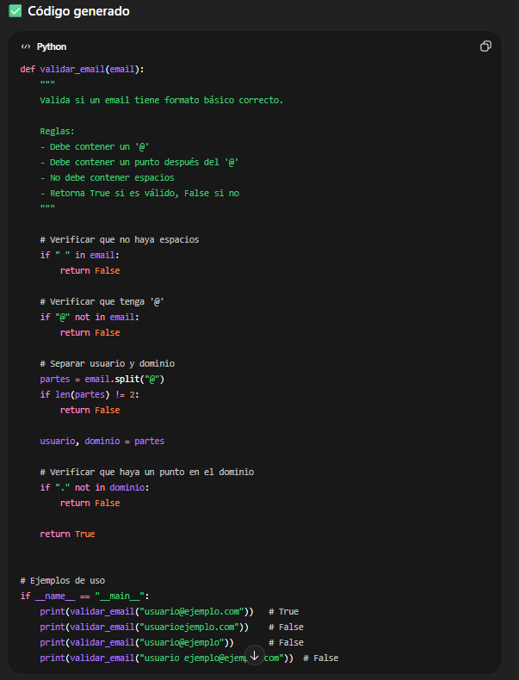

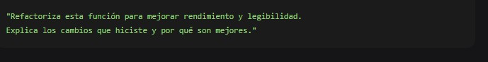
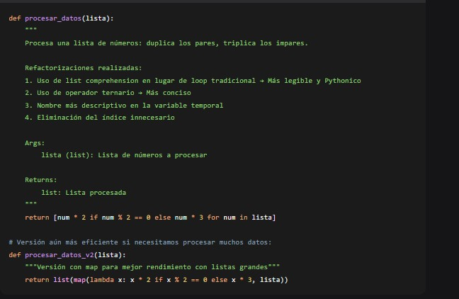
EJERCICIO 2: Refactorizar código Instrucción: Copia este código y este prompt:

Cambios:
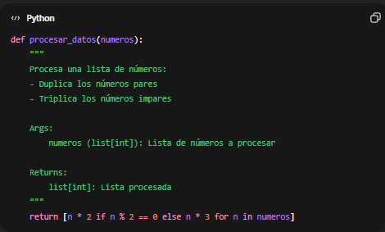

Explicacion de que he hecho con la ayuda de la IA.

1)Nombre de variable más claro
- Antes: lista.
- Ahora: numeros.
✔ Más descriptivo.
✔ Mejora legibilidad.

2)Uso de list comprehension
En lugar de usar un for tradicional con append, se usa.
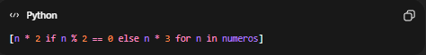
✔ Más compacto.
✔ Más Pythonico.
✔ Más rápido que crear lista manualmente con append.

3)Eliminación de código innecesario
Se eliminan:
- Variables temporales.
- Índices innecesarios.
- Comentarios redundantes.
✔ Código más limpio.
✔ Más fácil de mantener.

Versión alternativa para grandes volúmenes de datos
Si realmente se procesan MUCHOS datos:
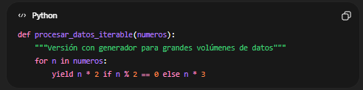
✔ No crea lista completa en memoria.
✔ Mejor rendimiento para datasets grandes.
EJERCICIO 3: Documentar código Instrucción: Copia este código y prompt:
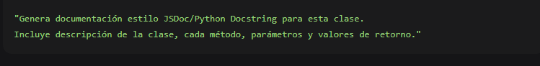
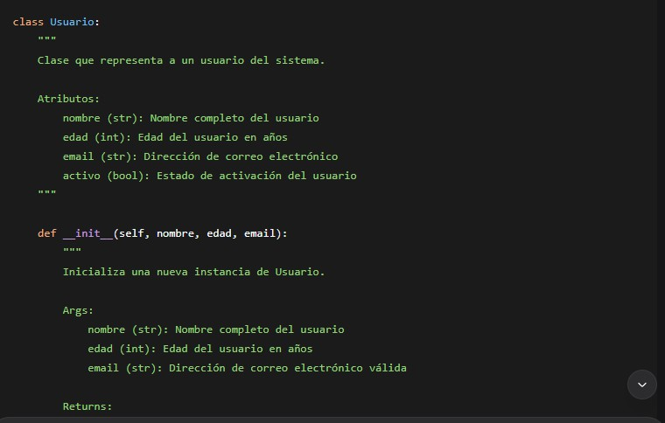
Resultado esperado:
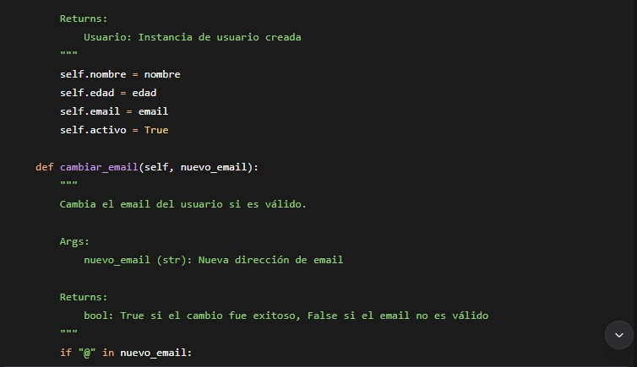

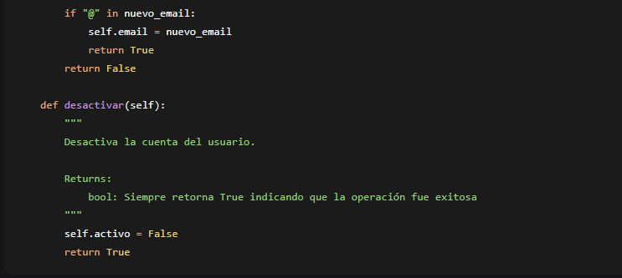

Respuesta:Estilo Python Docstring.

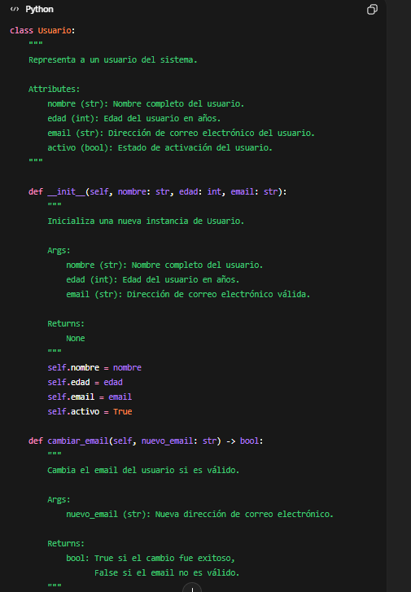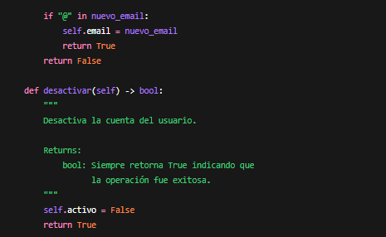

Qué incluye esta documentación
✔ Descripción clara de la clase.
✔ Documentación de atributos.
✔ Documentación del constructor.
✔ Documentación de cada método.
✔ Tipado de parámetros.
✔ Tipo de retorno explícito.

Estilo JSDoc: Este no me gusto para nada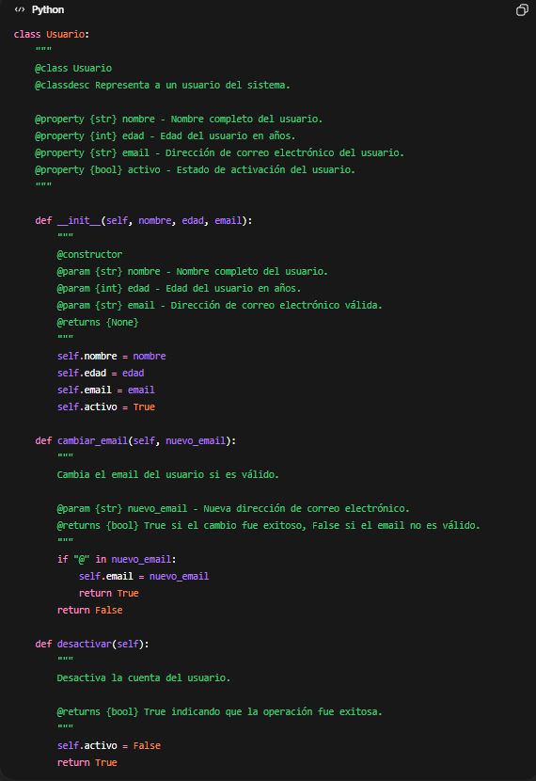Qué tiene estilo JSDoc
✔ @class.✔ @classdesc.
✔ @property.✔ @returns.
✔ @constructor.✔ @param.

PARTE 3: DESAFÍOS PARA CONTINUAR
DESAFÍO 1: Extender la calculadora

"Amplía la calculadora_basica.py para incluir:
- Función potencia(base, exponente)
- Función raiz_cuadrada(numero) con manejo de números negativos
- Función calcular_porcentaje(porcentaje, total)
- Un menú interactivo que permita elegir operación
- Manejo de errores con try-except" DESAFÍO 2: Crear un mini-juego Prompt
"Crea un juego de 'Adivina el número' donde:
- La computadora elige un número aleatorio entre 1-100
- El usuario tiene 7 intentos
- Da pistas 'más alto' o 'más bajo'
- Lleva registro de puntuación
- Pregunta si quiere jugar otra vez al terminar"
DESAFÍO 3: Sistema de inventario Prompt:
bash
"Crea un sistema de inventario para una tienda con:
- Clase Producto con nombre, precio, cantidad
- Clase Inventario que maneje múltiples productos
- Funciones para: agregar, eliminar, buscar, listar productos
- Calcular valor total del inventario
- Guardar y cargar de un archivo JSON"

DESAFIO1: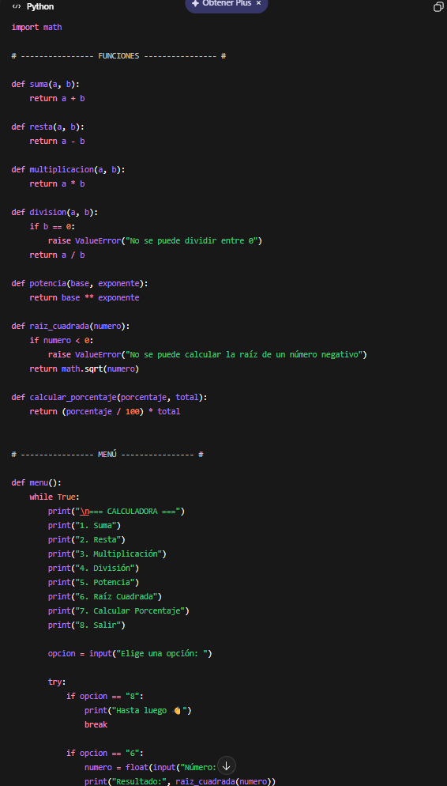
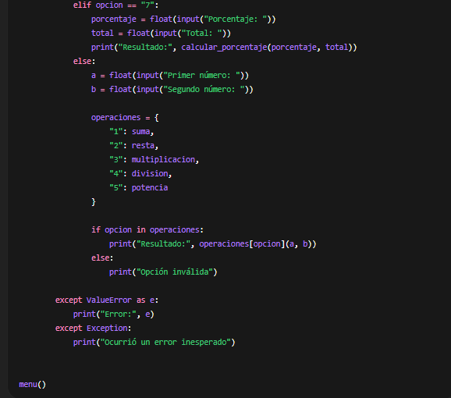

DESAFIO 2
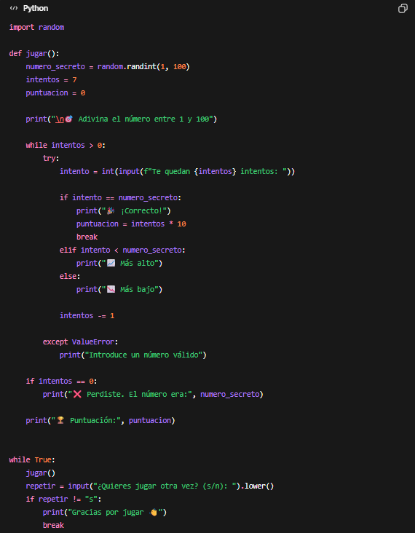

DESAFIO 3
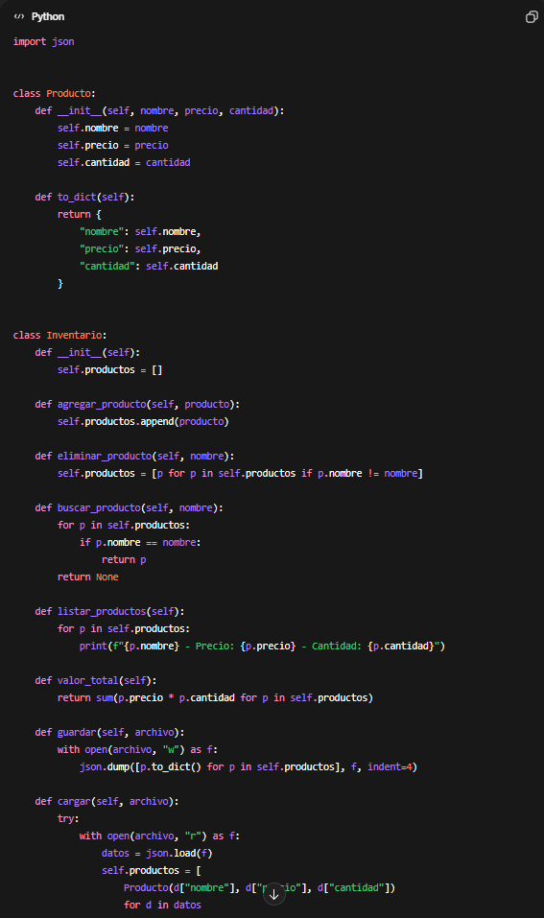
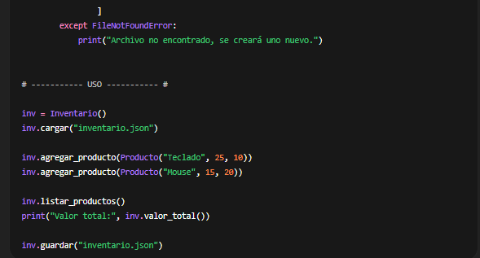

ANGEL DAVID ECHENIQUE VILLANUEVA
Z0271067V
PROF: RUSGAR

